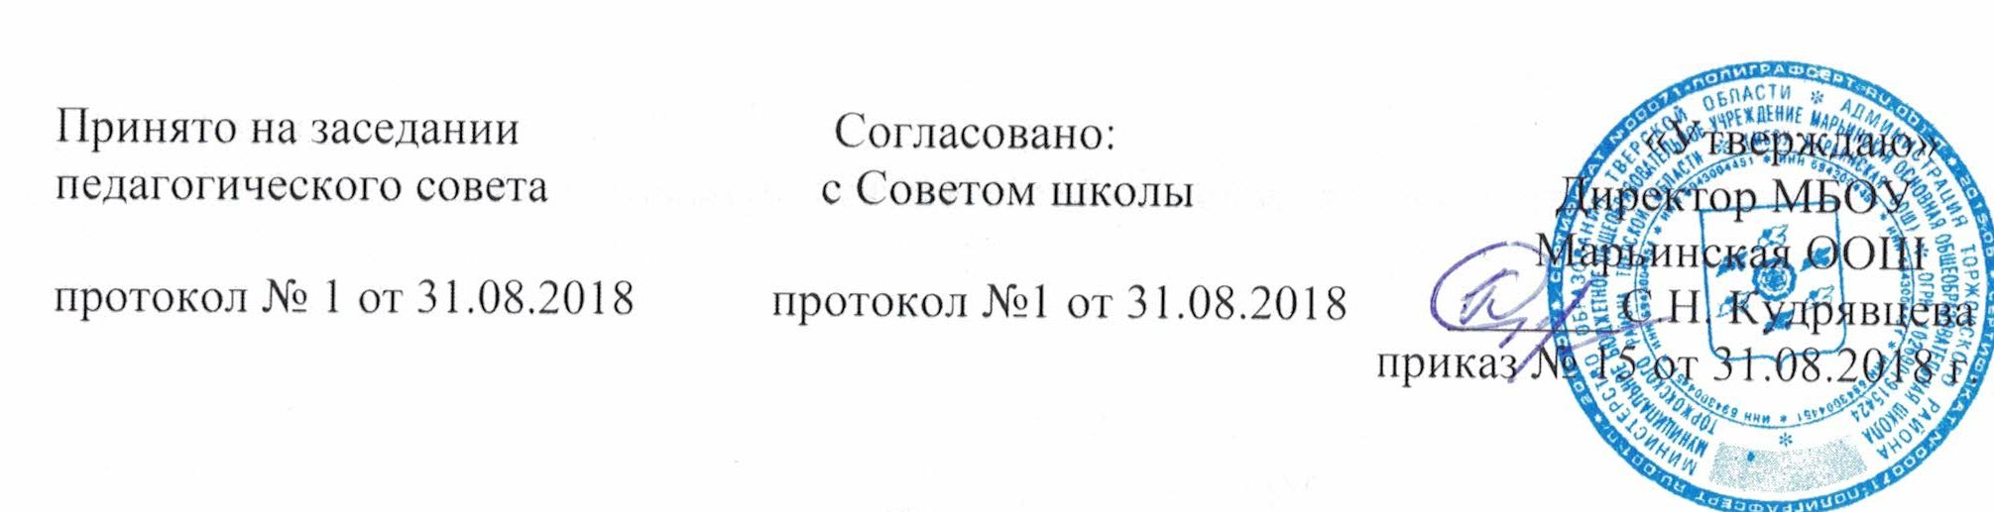 ПОЛОЖЕНИЕ О ПЕДАГОГИЧЕСКОМ СОВЕТЕ
Муниципального бюджетного общеобразовательного учреждения
Марьинская основная общеобразовательная школа
Торжокского района Тверской области

1.Общие положения
1.1.Положение о Педагогическом совете Муниципального бюджетного общеобразовательного учреждения Марьинская основная общеобразовательная школа торжокского района Тверской области (далее – Школа), в дальнейшем - «Положение», разработано на основе Закона Российской Федерации «Об образовании» №273 от 29 декабря 2012 г.
Педагогический совет (далее педсовет) – это коллегиальный орган управления, в задачи которого входит совершенствование качества образовательного процесса, его условий и результатов. Педсовет призван обеспечить педагогическую целесообразность деятельности совета школы и администрации.
1.2.Целями деятельности Педагогического совета являются:
- осуществление самоуправленческих начал;
- развитие инициативы коллектива;
1.3. Деятельность Педсовета осуществляется в строгом соответствии с нормами международного права, действующим законодательством и нормативно-правовыми актами, регламентирующими образовательную деятельность:
- Конвенцией ООН о правах ребенка;
- Конституцией Российской Федерации;
- Законами Российской Федерации;
- Указами и распоряжениями Президента Российской Федерации, Правительства Российской Федерации;
- Уставом Школы;
- настоящим Положением.
1.4. Настоящее Положение принимается Педагогическим советом и утверждается директором Школы.
1.5. Настоящее Положение является локальным нормативным актом, регламентирующим деятельность Школы.
1.6. Положение о Педсовете принимается на неопределенный срок.
Изменения и дополнения к Положению принимаются в составе новой редакции Педагогическим советом образовательного учреждения и утверждается директором Школы.
После принятия новой редакции Положения предыдущая редакция утрачивает силу.

2.Задачи Педагогического совета
2.1. Решение общих вопросов управления образовательной деятельностью.
2.2.Обеспечение направленности деятельности педагогических работников Образовательного учреждения на
2.3. Внедрение в практику инновационных технологий образовательной деятельности.
2.4. Управление качеством образовательной деятельности.
2.5. Содействие в обеспечении взаимодействия педагогических работников Школы с общественностью.
2.6. Решение вопросов организации промежуточной аттестации, о допуске к ГИА, переводе и выпуске обучающихся, освоивших в полном объеме содержание основных общеобразовательных программ, осуществление мер по предупреждению и ликвидации академической неуспеваемости обучающихся.

3. Компетенция Педагогического совета
3.1. Руководство осуществлением образовательного процесса в соответствии Законом Российской Федерации «Об образовании», с Уставом Школы, лицензией и свидетельством о государственной аккредитации образовательного учреждения.
3.2. Поддержание общественных инициатив по совершенствованию и развитию обучения и воспитания, творческого поиска педагогических работников в организации опытно-экспериментальной работы.
3.3. Определение форм и порядка проведения промежуточной аттестации обучающихся, а также деятельности по предупреждению и ликвидации академической неуспеваемости обучающихся;
3.4. Осуществление текущего контроля успеваемости, принятие решений о проведении промежуточной аттестации, о допуске выпускников 9-ого класса к ГИА, о переводе обучающихся в следующий класс, о выдаче документов об образовании государственного образца, о награждении обучающихся Грамотами, Похвальными листами.
3.5. Создание комиссии в случае несогласия обучающихся или их родителей (законных представителей) с результатами промежуточной аттестации для принятия решения по существу вопроса.
3.6. Организация и совершенствование методического обеспечения образовательного процесса;
3.7. Рассмотрение учебных планов, обсуждение годового плана работы;
3.8 Принятие новой редакции Устава Образовательного учреждения, изменений и дополнений в Устав;
3.9. Рассмотрение локальных актов;
3.10. Принятие решения по вопросам материально-технического обеспечения и оснащения образовательного процесса;
3.11. Контроль за своевременностью предоставления отдельным категориям обучающихся дополнительных льгот и видов материального обеспечения, предусмотренных законодательством РФ и иными нормативными актами;
3.12. Содействие деятельности педагогических организаций и методических объединений;
3.13. Утверждение образовательной программы, рабочих программ дополнительного образования.

4. Права и ответственность Педагогического совета
4.1. Решения Педагогического совета, принятые в пределах его компетенции, являются обязательными для исполнения участниками образовательного процесса, которые ставятся в известность о решениях, принятых Педагогическим советом.
4.2. Члены Педагогического совета имеют право:
- требовать обсуждения вне плана любого вопроса, касающегося деятельности образовательного учреждения, если предложение поддержит более одной трети членов всего состава Педагогического совета;
- предлагать директору Школы планы мероприятий по совершенствованию работы образовательного учреждения;
- присутствовать и принимать участие в обсуждении вопросов о совершенствовании организации образовательного процесса на заседаниях Совета Школы.
4.3. Педагогический совет несет ответственность;
- за соблюдение в процессе осуществления образовательным учреждением образовательной деятельности законодательства Российской Федерации;
- за соблюдение прав участников образовательного процесса;
- за педагогически целесообразный выбор и реализацию в полном объеме общеобразовательных программ, соответствие качества результатов образования требованиям федеральных государственных образовательных стандартов;
- за компетентность принимаемых организационно-управленческих решений;
- за развитие принципов общественно-государственного управления и самоуправления в Школе.

5. Состав Педагогического совета
5.1. В Педагогический совет входят все педагогические работники, состоящие в трудовых отношениях со Школой (в том числе работающие по совместительству).
5.2. Правом голоса на заседаниях Педагогического совета обладают только его члены.
5.3.Директор образовательного учреждения, является председателем Педагогического совета с правом решающего голоса и единственным не избираемым членом.
5.4. Для ведения протокола заседаний Педагогического совета из его членов избирается секретарь.
5.5. Заседания Педагогического совета проводятся в соответствии с планом работы образовательного учреждения на текущий учебный год, а также во внеочередном порядке для решения неотложных вопросов осуществления образовательной деятельности, но не реже 1 раза в четверть.
5.6. Педагогический совет считается собранным, если на заседании присутствуют не менее чем две трети состава педагогических работников, включая председателя.
5.6. Решения Педагогического совета считаются принятыми, если за них проголосовало свыше 50% участвующих в заседании плюс один голос.

6.Взаимодействие педсовета, совета школы, администрации

6.1.Педсовет осуществляет тактическую трактовку, педагогическую экспертизу и интерпретацию стратегических решений совета школы.
6.2.Педсовет совместно с администрацией готовит рекомендации Совету школы для принятия управленческих решений.
6.3.Администрация обеспечивает выполнение решений педсовета и создаёт необходимые условия для его эффективной деятельности.

7.Делопроизводство Педагогического совета
7.1. Протоколы заседаний Педагогического совета записываются секретарем Педагогического совета. Каждый протокол подписывается председателем и секретарем Педагогического совета.
7.2. Протоколы входят в номенклатуру дел образовательного учреждения и хранится в делах директора образовательного учреждения. Нумерация протоколов ведется от начала учебного года.

